６月例会 《マイクロバスの梅雨時の研修旅行》 平成20年6月22・23日
参加者：阿片・石村・入船・榎本・大塚・奥田・正野・廣瀬・福島・福山・正野
内田・小池・小高・福島・吉田・宮崎 計１７名
虎ノ門企画（2人乗車）前を8時に出発、8時30分に新宿西口スバルビル前で15人が乗って時間通りに関越自動車道へ向って走り出しました。
最初の見学地富岡製糸場（世界遺産登録中）へ、日曜日と云うこともあって観光バスからぞろぞろ人が降りて行きます。入口付近はボランティアの案内を待つ人でいっぱいで、私たちも案内人に誘導されて正面の明治５年と刻まれた建物を見て、建物（木骨レンガ造り）の外観、機械製糸の行われていた工場内の見学、敷地の広さ（15,608坪）を感じながらすぐ側を流れるかぶら川の役目などを説明していただきました。http://www2.city.tomioka.lg.jp/worldheritage/index.shtml←参照
峠の釜飯で有名なおぎのやで昼食を食べて、碓氷峠文化村でNゲージの鉄道模型を見たり、鉄道に乗ったり、それぞれに子供の頃に帰って楽しまれたことと思います。少し、雨が降ってきた中を宿泊先の磯部ガーデンへ向って急ぎました。
宴会が始まる前に一風呂浴びて、３０周年の中間報告の前座です。一時間半の時間をとって、阿片理事長が司会で、今年が３０周年でどのように進んできて今どのようになっているかを手短に説明されて、みんなで意見を出し合って有意義な時間を過ごしました。 （文と写真責：宮崎）
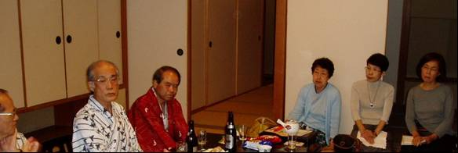
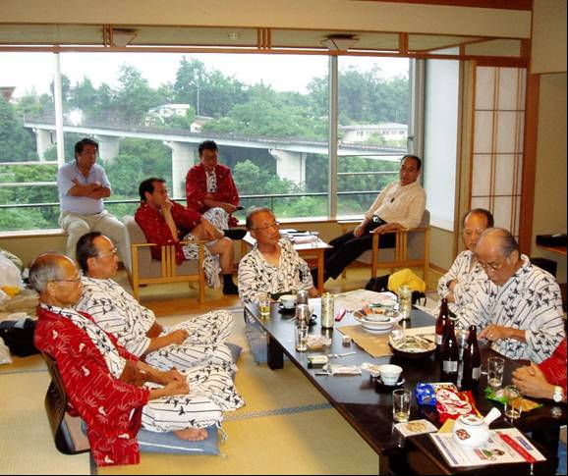
入浴後でしたので浴衣姿は宴会と同じですが、飲む前の集会でしたので、それぞれが、思っていることを出し合い阿片理事長が舵を取りながら30周年のこれからを順序立てて、記念講演会の集客のこと、各記念分科会の成果の持っていき方、などなど････真剣な議論の場となりました。有難うございました。

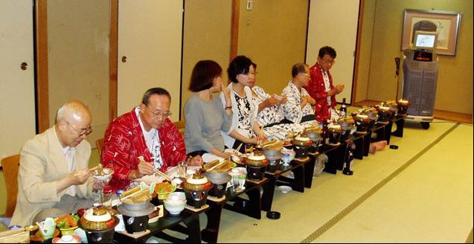
宴会は６時から前座（議論）が良かったのか、
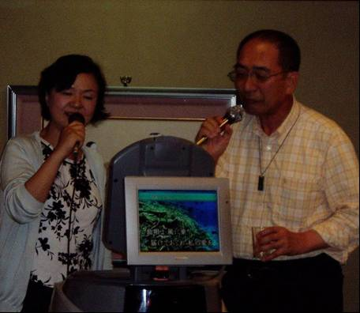
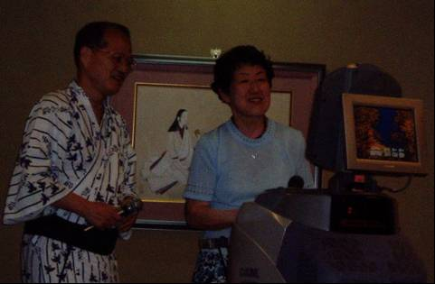
結成以来初めてのカラオケで盛り上がりました。
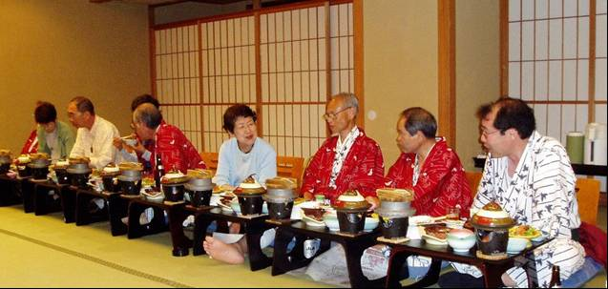
取りは榎本さんの青春時代
合唱で歌い収めをしました。
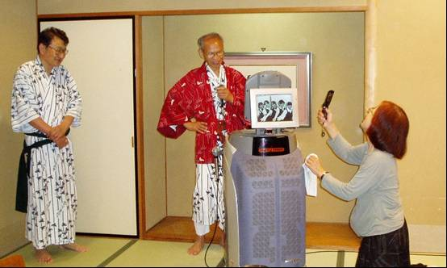

翌日は碓氷製糸農業組合工場見学
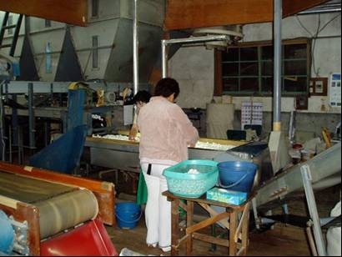
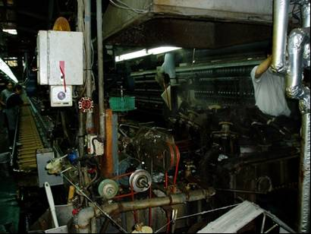
見学中のNMCメンバー
再度、繭の選別
ポジションに人員配置
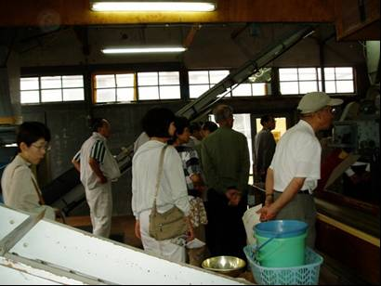
綺麗な繭が運ばれます
機械が止まっているのを点検
機械がお知らせ
光沢のある生糸の出来上がり
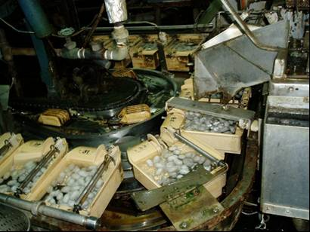
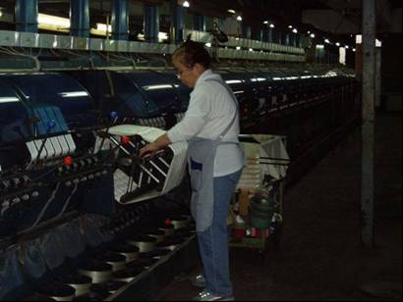
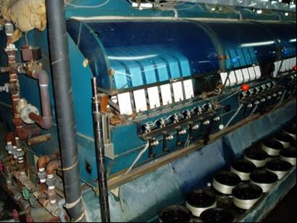
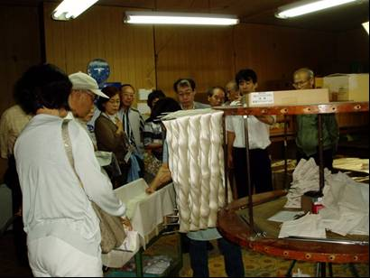
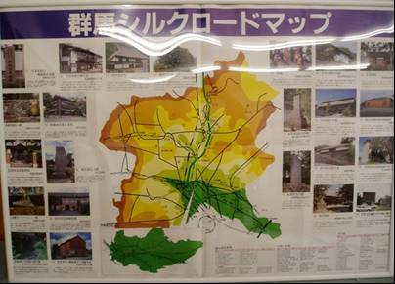
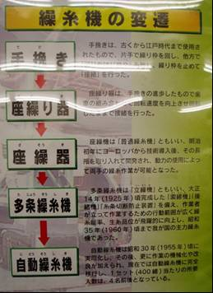
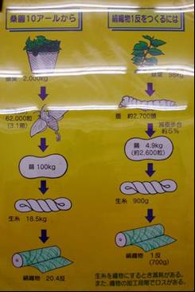
サファリパーク見学昼食
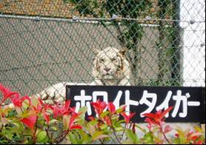
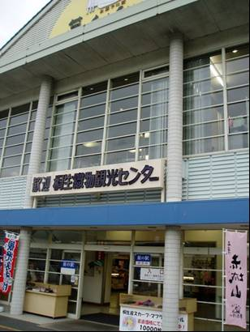
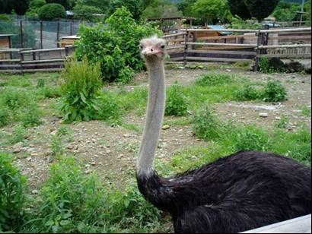
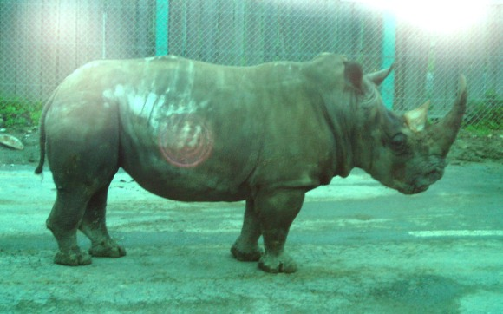
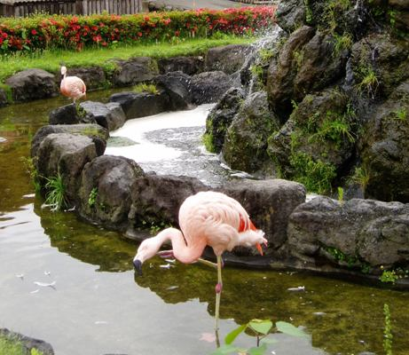
最後は織物観光センターへ寄って、
お土産を調達。東北自動車道で東京へ
バスから降りて見学
バスの中から見学
お疲れ様でした!!

